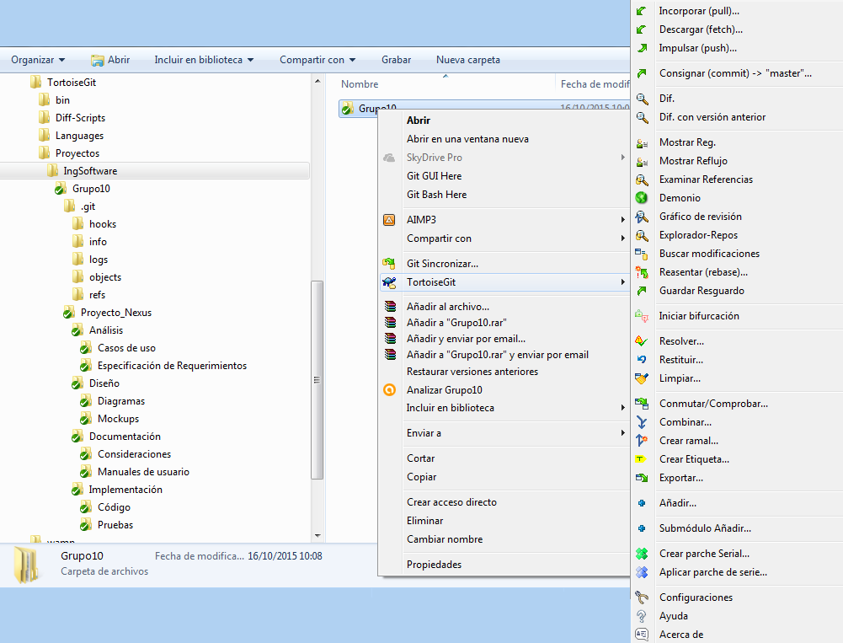

Captura de pantalla que marca las diferencias.

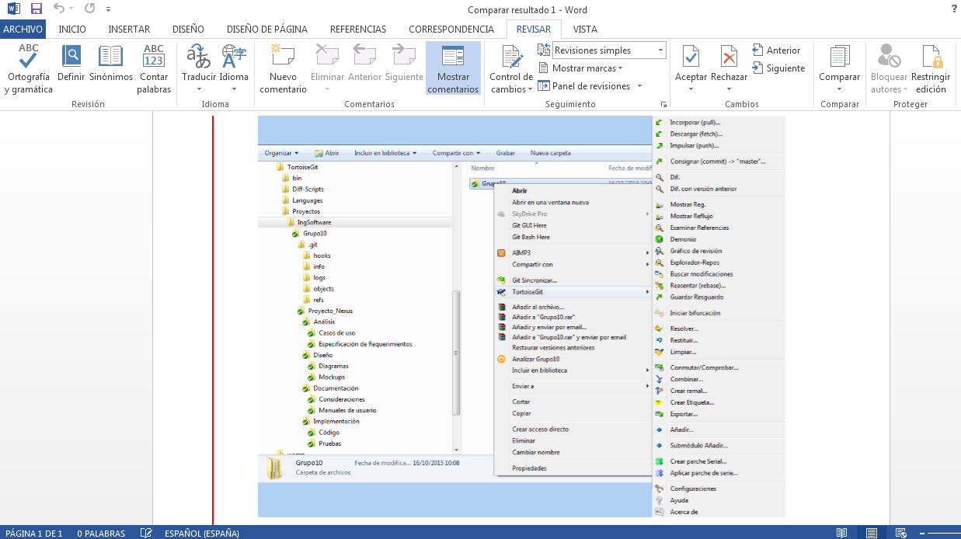

Captura de pantalla con el log.

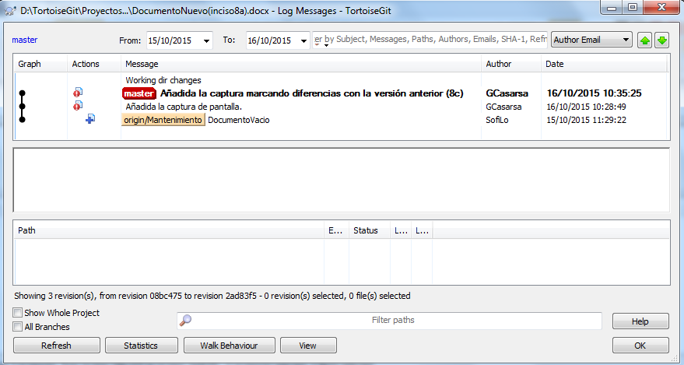

Captura del historial de revisiones.

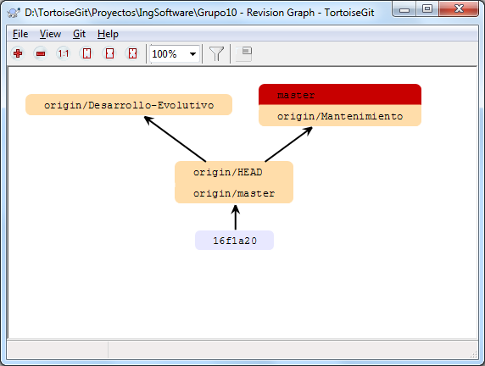

Cambio de rama, de Desarrollo-Evolutivo a Mantenimiento (inciso 11). Captura de pantalla del cliente GitHub Desktop.

